齐鲁制药用药随心活动方案通知
- 活动时间
2022年4月1日-12月31日
- 活动门店
公司所有直营门店
- 活动品种及具体内容
货品ID | 通用名 | 生产厂家 | 规格 | 单位 | 零售价 | 活动内容
113400 | 艾地苯醌片 | 齐鲁制药有限公司 | 30mgx12片 | 盒 | 65.3 | 一次性购买8盒省50元
40400 | 胞磷胆碱钠胶囊(思考林) | 齐鲁制药有限公司 | 0.1gx12粒 | 盒 | 22.5 | 一次性购买15盒省35元
193892 | 胞磷胆碱钠胶囊 | 齐鲁制药有限公司 | 0.1gx42粒 | 盒 | 69.5 | 一次性购买4盒省35元
具体内容
一重福利
药品折扣福利：顾客入组“用药随心”项目后，可在太极药房直营药店享受购买指定药品全年直减福利（时效：代金券3天有效）
二重福利
健康管家电话随访及用药及时提醒；
三重福利
同一个会员在活动期间最多可重复入组12次。
- 活动宣传
- 各门店根据模板书写爆炸卡，在4月13日内完成陈列展示；
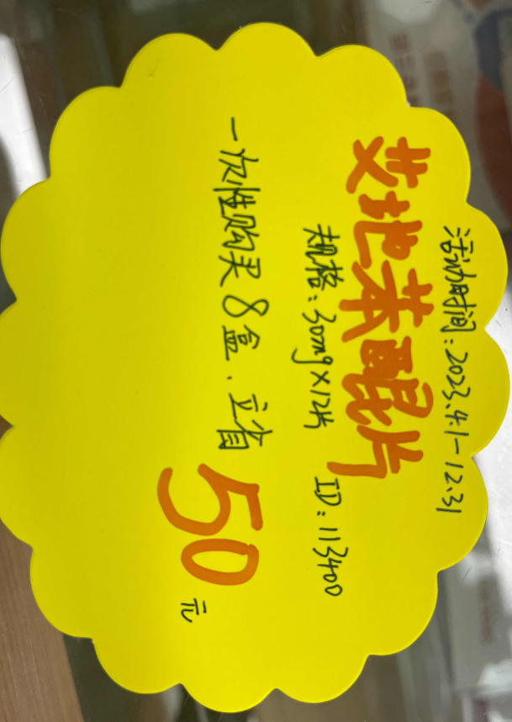
- 各店员需做到100%开口率，慢病部每日抽检，未按要求执行的上交成长金10元/次；
- 注意事项
- 操作流程（以ID:40400思考林规格：0.1gx12粒装为例）
第一步：入组项目
打开健易保APP，找到“用药随心-找到思考林12粒”→点开推荐二维码→患者扫码关注“用药随心”公众号→点开对话框中“**药品用药随心”链接→“立即加入”→填写入组信息→免费加入；收到审核通过提醒即入组成功。顾客可在微信“用药随心”公众号个人中心中查看优惠券领取情况。
第二步：英克系统中下账收款
零售前台输入思考林（规格：0.1gx12粒）15盒、入组时填写的会员卡号，PageUp后选择对应的优惠券（券面额为35元）。
注：（1）若顾客没有会员卡请在入组前办理会员卡；
（2）满15盒立省35元的优惠券有效期为顾客入组该项目3天内有效，店员需提醒顾客尽快使用，避免优惠券过期，无需在网站上核销，
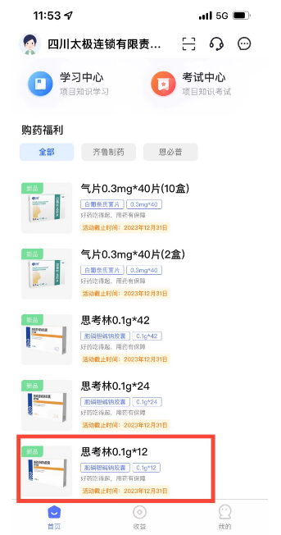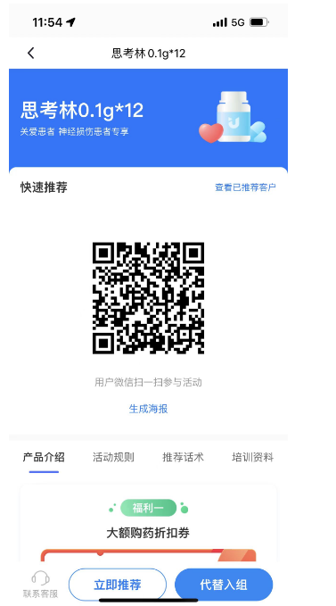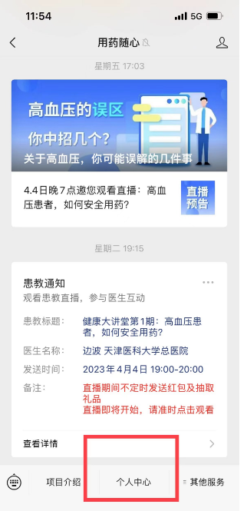

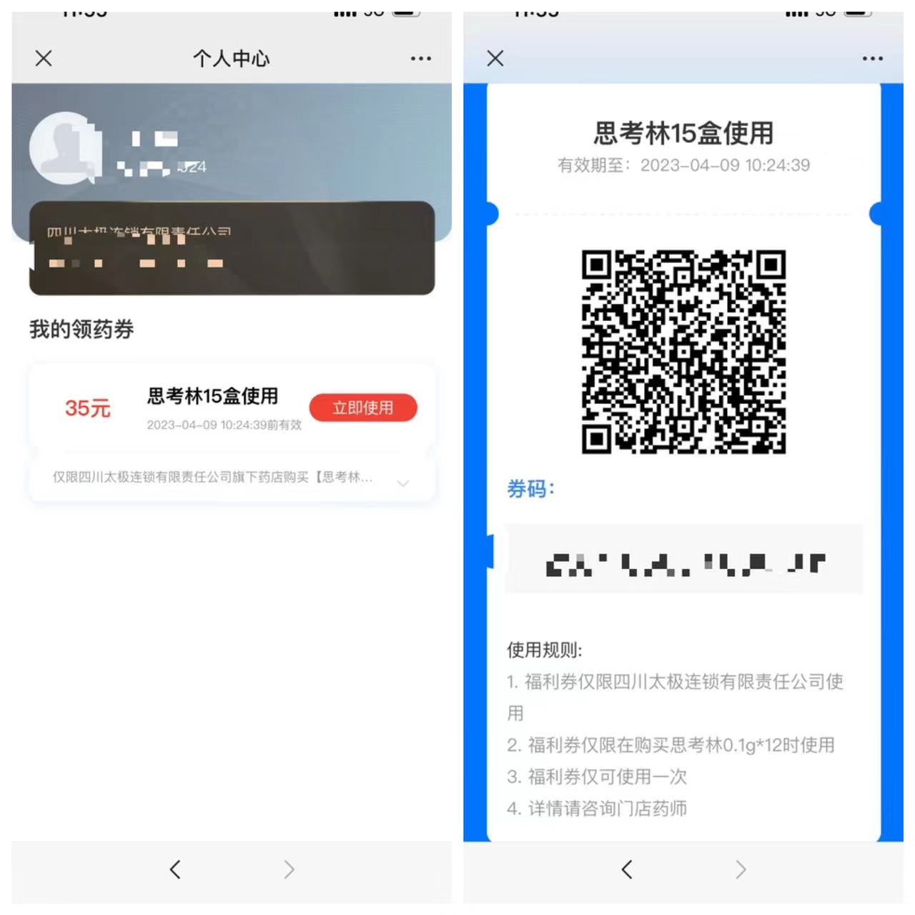

主题词： 齐鲁制药 用药随心 活动
四川太极大药房连锁有限公司 2023年4月13日印发
打印：周红蓉 核对：陈柳（共印1份）

